Lisboa, 27 de março de 2024

**Michelin na vanguarda da mobilidade sustentável através  
do Campeonato do Mundo de MotoE****TM**

* Michelin, fornecedor exclusivo do Campeonato do Mundo MotoETM, lança um novo pneu, com uma estética inédita, evocativa do seu compromisso “Tudo Sustentável”
* Novos pneus MICHELIN Power Slick MotoETM fabricados, em média, com 50% de materiais renováveis e reciclados (dianteiro: 49%; traseiro: 53%)
* Para a Michelin, o MotoETM é acelerador de inovação para o desenvolvimento da mobilidade elétrica do futuro

A Michelin é o fornecedor exclusivo do Campeonato do Mundo de MotoETM desde a sua criação, em 2019. Esta competição de motos elétricas é um autêntico laboratório de investigação e desenvolvimento para o Grupo Michelin, que pode realizar testes à escala real de inovações tecnológicas nas condições mais exigentes. Para a Michelin, o MotoETM constitui uma oportunidade única para inovar, seja incrementando o uso de materiais renováveis ou reciclados, seja acelerando o desenvolvimento de pneus para os veículos de duas rodas do futuro, cujas características técnicas requerem um equilíbrio específico em termos de prestações.

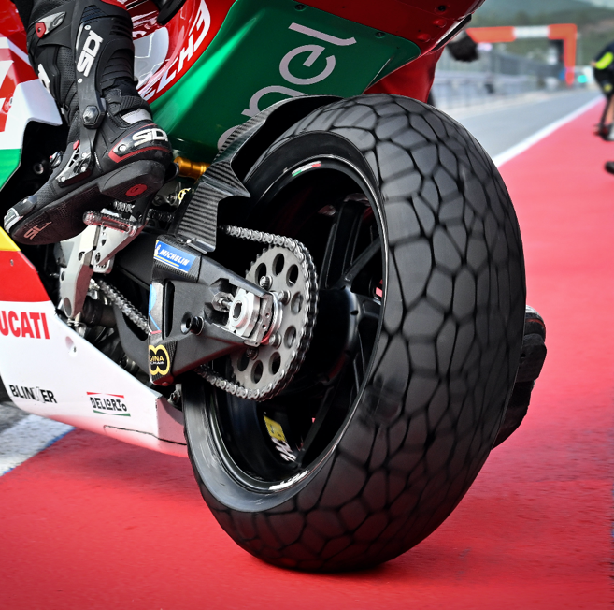Na temporada de 2023, o fabricante italiano Ducati forneceu a a este campeonato as suas motos elétricas (V21L) desenvolvidas com pneus Michelin. Desde as primeiras corridas da temporada, os progressos realizados em termos de performance foram impressionantes, permitindo estabelecer novas referências. Para a temporada de 2024 de MotoETM, a Michelin apresenta uma nova gama de pneus que rompe com o estabelecido, tanto em termos de tecnologia como do design aplicado ao pneu traseiro.

**Novo pneu MICHELIN Power Slick MotoETM: durável e eficaz**

Para a temporada de 2024 do Campeonato do Mundo de MotoETM, a Michelin apresenta um novo pneu slick traseiro, com um novo desenho da banda de rolamento, que se distancia por completo dos pneus convencionais, com um padrão aveludado na banda de rolamento, concebido para desaparecer durante as primeiras voltas ao circuito. Este desenho único, denominado “Race to Vision”, inspira-se diretamente no pneu MICHELIN VISION Concept, apresentado em 2017, uma ilustração do modelo de desenvolvimento sustentável da Michelin para os pneus do futuro.

O design “Race to Vision”, que ilustra a ambição de Michelin, de melhorar as prestações dos seus pneus, ao mesmo tempo cumprindo as prioridades ambientais, resulta da implementação da exclusiva tecnologia “Michelin Velvet”, que permite criar um efeito aveludado na superfície do pneu, graças à utilização de moldes específicos. Esta tecnologia, que proporciona um tato suave, e transmite uma aparência premium, também é utilizada em algumas das gamas de pneus Michelin de produção em serie para veículos de duas e de quatro rodas.

A principal evolução é, sem dúvida, tecnológica. O fabrico dos novos pneus de MotoETM para a temporada de 2024 incorpora uma maior percentagem de materiais renováveis e reciclados. Estes materiais provêm de pneus usados de automóveis e veículos comerciais ligeiros (negro de carbono reciclado), seiva da árvore da borracha (borracha natural), casca de laranja, resina de abeto, óleo de girassol, e aço reciclado.

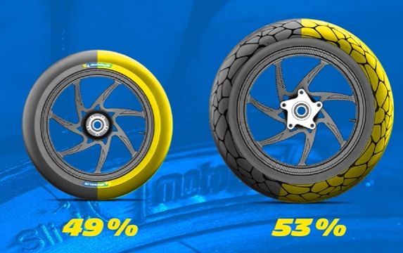

A gama de pneus MICHELIN Power Slick MotoETM, que equipa as motos Ducati elétricas esta temporada, contém 49% de materiais renováveis e reciclados no pneu dianteiro, e 53% no pneu traseiro, face aos 34% e 52%, respetivamente, da temporada de 2023. Graças a este aumento, a Michelin superou a fasquia de 50% (média ponderada dos pneus dianteiro e traseiro) de materiais renováveis e reciclados na composição dos seus pneus para MotoETM.

A percentagem de materiais renováveis reciclados é diferente entre os pneus dianteiros e traseiros porque, em MotoETM, como em MotoGP, dependendo da sua posição, os pneus cumprem funções específicas. O dianteiro tem de proporcionar precisão de direção, estabilidade na travagem, e conforto em curva, ao passo que o traseiro, além de algumas das características mencionadas, é responsável pela tração em aceleração. Como as tensões que os pneus dianteiros e traseiros têm que suportar não são as mesmas, a proporção de materiais renováveis e reciclados utilizados é diferente, com o intuito de assegurar as prestações chave.

Os pneus da temporada passada, em combinação com as novas motos, já tinham contribuído para baixar os tempos por volta, e para bater recordes da volta mais rápida. Os novos pneus poderão, também, marcar novos feitos durante o campeonato de 2024, como confirmaram todos os pilotos após os testes realizados pela Michelin no Circuito de Portimão (Portugal) no passado mês de fevereiro.

**Michelin quer ir mais longe, aplicando estas inovações às suas gamas comerciais**

Em competição, a Michelin inova, experimenta, aprende e transmite. O carácter proactivo da regulamentação desportiva também levou o Grupo a estudar a utilização de materiais mais respeitadores do meio ambiente nos pneus. Cada progresso alcançado tem em vista melhorar a performance sem comprometer os critérios mais importantes dos pneus, especialmente o desgaste. E, como parte da sua abordagem global para reduzir o impacto ambiental, a Michelin considera que a integração de materiais renováveis ou reciclados é um elemento fundamental, mas não suficiente.

Para limitar, ou, inclusivamente, neutralizar o impacto de um pneu sobre o planeta, o objetivo da Michelin é reduzir as emissões de CO2 vinculadas a todas as etapas do seu ciclo de vida. O Grupo Michelin pretende atuar desde a fase de fornecimento das matérias-primas até à reciclagem do pneu usado, passando pela sua produção, e pela sua utilização. Para tal, a Michelin está a desenvolver metodologias e processos de fabrico que tenham em conta as possibilidades reais de industrialização a grande escala de pneus realmente sustentáveis.

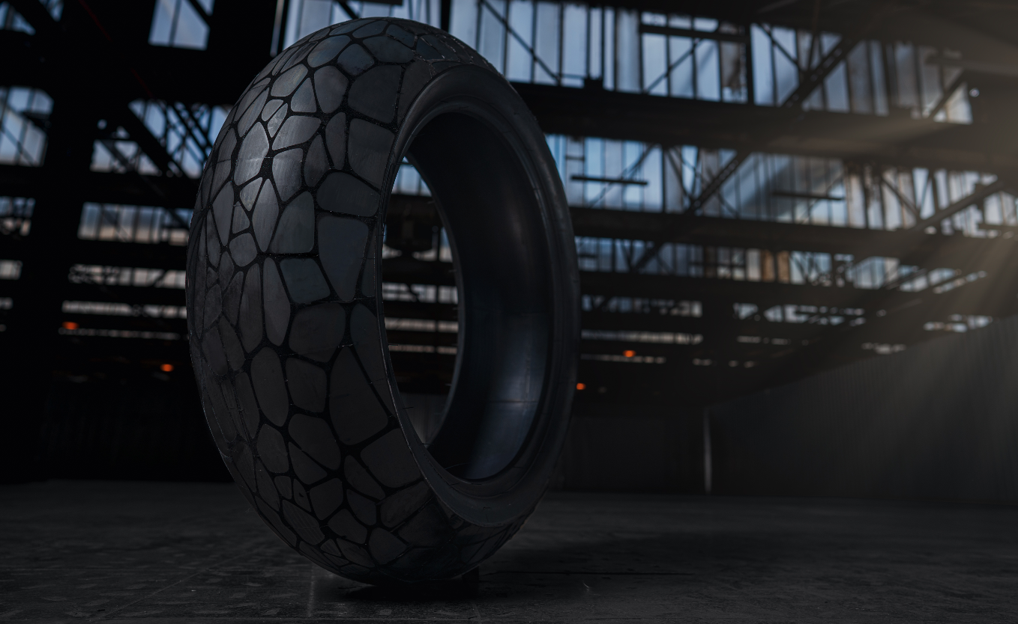Os pneus para o Campeonato de MotoE™ foram dos primeiros a beneficiar desta abordagem global, porque os desportos motorizados, mesmo quando se trata de veículos elétricos, representam um terreno propício para a experimentação e aceleração das inovações. O grupo Michelin está convicto de que o progresso tecnológico é uma das melhores respostas aos desafios ambientais.

Enquanto prossegue a sua investigação, a Michelin pretende continuar a aumentar a proporção de materiais renováveis e reciclados utilizados nos pneus de MotoE™, e, ao mesmo tempo, ir mais longe. O Grupo também pretende aplicar, o mais cedo possível, os conhecimentos adquiridos nos desportos motorizados nas suas gamas comerciais.

**Michelin prepara no MotoE™ a mobilidade elétrica em duas rodas do amanhã**

O mundo das duas rodas do amanhã também será eletrificado, e a procura por pneus adaptados será exponencial. Mais pesados, e com motores que oferecem o binário máximo desde o arranque, os veículos elétricos de duas rodas necessitarão de pneus capazes de suportar tensões diferentes das dos veículos com motores de combustão interna. Este fenómeno, e estas necessidades, já são observadas no mercado dos automóveis elétricos, em que a Michelin conta com uma expêriencia sem igual, desenvolvida no Campeonato do Mundo de Fórmula E.

Com o mesmo espírito pioneiro, a Michelin estuda, no MotoE™, os efeitos sobre os pneus da eletrificação das motos. Num ambiente extrem, como o da competição, a análise dos pneus permite recolher informação valiosa muito rapidamente. E, o que é mais importante: à medida que aumenta a taxa de materiais renováveis e reciclados, o MotoE™ oferece à Michelin a oportunidade de armazenar uma enorme quantidade de dados sobre a evolução das prestações dos pneus.

Esta informação é, posteriormente, introduzida nos sistemas de simulação mais avançados, aplicados tanto à competição de motos, como à de veículos de quatro rodas. A utilização de “dados inteligentes” faz, agora, parte do processo de I+D do grupo Michelin. Os modelos de pneus, e as ferramentas digitais utilizadas em competição, são partilhados no seio da empresa, o que favorece a transferência de conhecimentos para os pneus de produção.

Por último, os simuladores são utilizados para trabalhar com os fabricantes de automóveis e de veículos de duas rodas em projetos de desenvolvimento conjunto dos veículos do amanhã.

**Imagens disponíveis para descarga no seguinte link:**

<https://contentcenter.michelin.com/portal/shared-board/d3205df9-fe6c-4dc2-a3a0-5e1a58cc1608>

**Sobre a Michelin**

A Michelin ambiciona melhorar de forma sustentável a mobilidade dos seus clientes. Líder do sector de pneus, a Michelin concebe, fabrica e distribui os pneus mais adaptados às necessidades e às diferentes utilizações dos seus clientes, assim como serviços e soluções para melhorar a eficácia do transporte, além de oferecer aos seus clientes experiências únicas nas suas viagens e deslocações. A Michelin desenvolve também materiais de alta tecnologia com diversas utilizações. Com sede em Clermont-Ferrand (França), a Michelin está presente em 175 países, emprega 132 000 pessoas e dispõe de 67 centros de produção que, em 2022, fabricaram cerca de 173 milhões de pneus ([www.michelin.pt](http://www.michelin.pt)).

DEPARTAMENTO DE COMUNICAÇÃO MICHELIN

[comunicacion-ib@michelin.com](mailto:comunicacion-ib@michelin.com)

|  |
| --- |
| [www.michelin.pt](http://www.michelin.pt) |
| A black x symbol with white background  Description automatically generated [@MichelinNews](https://twitter.com/MichelinNews)  [@Michelinportugal](https://www.facebook.com/michelinportugal/)  [@Michelin](https://www.linkedin.com/company/michelin/) |

Ronda de Poniente, 6 – 28760 Tres Cantos – Madrid. ESPANHA